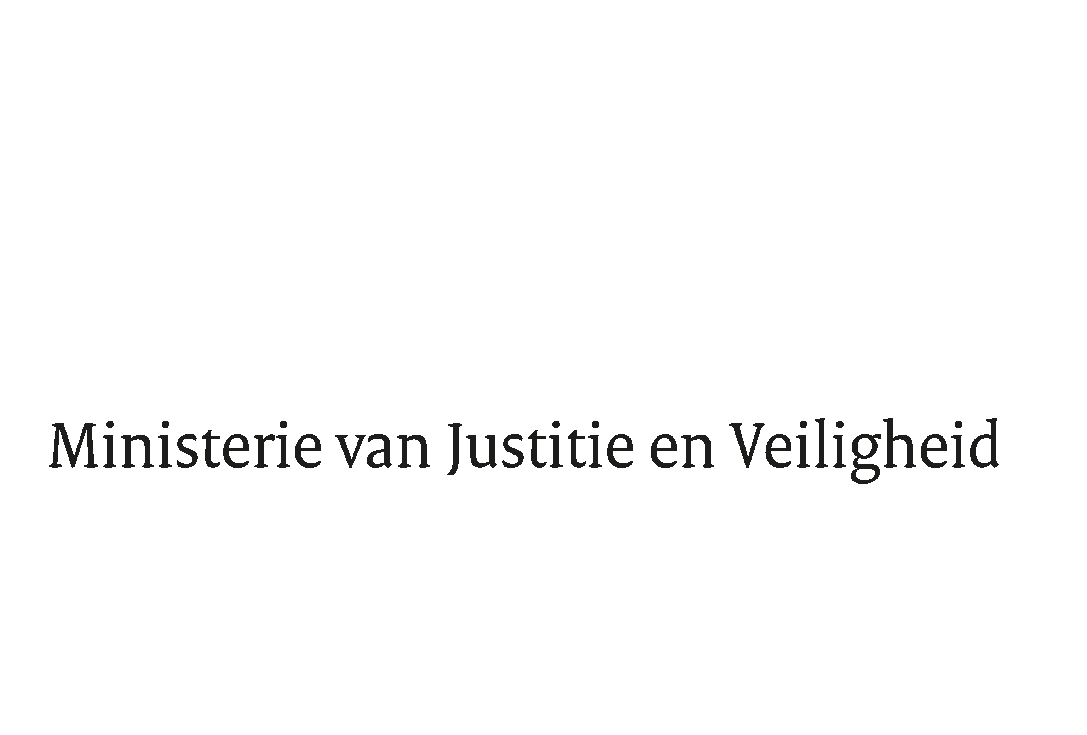
Datum | 16 maart 2026
Onderwerp | Jaarrapportage van de Functionaris Gegevensbescherming van  de Passagiersinformatie-eenheid Nederland 2025

Ministerie van Justitie en Veiligheid

Turfmarkt 147
2511 DP Den Haag
Postbus 20301
2500 EH Den Haag
www.rijksoverheid.nl/jenv

Ons kenmerk
7010013

Bijlagen
1

Bij beantwoording de datum en ons kenmerk vermelden. Wilt u slechts één zaak in uw brief behandelen.

De aanhoudende dreiging afkomstig van terrorisme en ernstige criminaliteit, zoals mensenhandel en drugssmokkel, stopt niet bij onze landsgrenzen. Georganiseerde criminaliteit en terroristische netwerken maken onder andere gebruik van het internationale vliegverkeer om hun activiteiten te ontplooien, zowel binnen als buiten het Schengengebied. Het is daarom van groot belang dat de overheid beschikt over effectieve en moderne instrumenten om deze dreigingen tijdig te onderkennen en adequaat te bestrijden. Daarbij dient voortdurend een zorgvuldige balans te worden gevonden tussen enerzijds het waarborgen van de nationale veiligheid en het vrije verkeer van personen en anderzijds de bescherming van fundamentele rechten, waaronder het recht op privacy.

Het gebruik van passagiersgegevens (zogenoemde Passenger Name Record (PNR) gegevens) vormt een essentieel onderdeel van de bestrijding van terroristische en ernstige misdrijven. PNR-gegevens leveren een waardevolle bijdrage aan het voorkomen, opsporen, onderzoeken en vervolgen van terroristische misdrijven en ernstige criminaliteit. Dit gebeurt zonder het reguliere reisverkeer te belemmeren. Het gebruik van PNR-gegevens voor het bestrijden van terrorisme en ernstige misdrijven is geborgd in de Wet gebruik passagiersgegevens voor de bestrijding van terroristische en ernstige misdrijven (hierna: PNR-wet). De Passagiersinformatie-eenheid Nederland (hierna: Pi-NL) geeft uitvoering aan deze wet door PNR-gegevens van luchtvaartpassagiers te vergelijken met relevante databanken, het opstellen van risico-criteria en het voldoen aan vorderingen en verzoeken.

Jaarrapportage: aanbevelingen en conclusie
Hierbij bied ik u, mede namens de minister van Defensie, de Jaarrapportage van de Functionaris Gegevensbescherming van de Pi-NL over 2025 aan. De rapportage onderstreept het belang van bescherming van persoonsgegevens en bevestigt de voortdurende inzet van de Pi-NL daartoe. Tegelijkertijd doet de Functionaris Gegevensbescherming aanbevelingen ter verbetering van de werkwijze. Ik dank de Functionaris Gegevensbescherming voor de uitgebreide rapportage en onderschrijf de aanbevelingen. Graag licht ik de conclusie en de belangrijkste aandachtspunten van de Functionaris Gegevensbescherming toe.
Ik deel de conclusie van de Functionaris Gegevensbescherming dat het management en de medewerkers van de Pi-NL zich bewust zijn van het belang van privacy- en gegevensbescherming. In de rapportage constateert de Functionaris Gegevensbescherming dat de wettelijke waarborgen voor het beschermen van persoonsgegevens aanwezig en gecontroleerd zijn en ook naar behoren functioneren. Zo wordt in de rapportage melding gemaakt van de positieve resultaten van de in 2025 uitgevoerde audits inzake de verwerking van persoonsgegevens door de Pi-NL. Ook wordt nader ingegaan op de wijze waarop opvolging is gegeven aan de aanbeveling om te komen tot een meer planmatige en gedocumenteerde aanpak in het kader van de verantwoordingsplicht. De Functionaris Gegevensbescherming onderschrijft de vordering die is gemaakt. Zij adviseert in haar rapportage om deze werkwijze vast te houden en de monitoring structureel te documenteren om consistentie en verantwoording te borgen. Ik ben voornemens om deze planmatige en gedocumenteerde aanpak, in samenwerking met de Functionaris Gegevensbescherming en de Pi-NL, ook in de toekomst voort te zetten.
Ministerie van Justitie en Veiligheid

Datum
16 maart 2026

Ons kenmerk
7010013

Implementatie Hof-arrest
Daarnaast sta ik stil bij de implementatie van het arrest van het Hof van Justitie van de Europese Unie op 21 juni 2022 (hierna: het Hof), waarover ik Uw Kamer op verschillende momenten heb geïnformeerd. Ik heb inmiddels een wetstraject gestart om de PNR-wet in lijn te brengen met het Hof-arrest. Tevens is de Europese Commissie in het laatste kwartaal van 2025 gestart met een evaluatie van de implementatie van de PNR-Richtlijn door lidstaten en heeft daarin, mede op verzoek van Nederland, ook aandacht voor de implementatie van het arrest van het Hof door lidstaten, waaronder de bewaartermijnen. In de rapportage van de Functionaris Gegevensbescherming bevestigt zij dat de gehanteerde algemene bewaartermijn van drie jaar passend wordt geacht en adviseert zij de resultaten van de evaluatie van de PNR-richtlijn door de Europese Commissie af te wachten. Ik deel de zienswijze van de Functionaris Gegevensbescherming. De resultaten van de evaluatie van de Commissie worden vooralsnog voor de zomer van 2026 verwacht. Uw Kamer wordt geïnformeerd over de resultaten van de evaluatie in het kader van het eerdergenoemde wetstraject.

Tot slot
Ook in 2026 zal ik mij blijven inzetten voor het bestrijden van ernstige misdrijven en terrorisme. Daarbij wordt bij de Passagiersinformatie-eenheid Nederland als essentiële randvoorwaarde een zo hoog mogelijk niveau van bescherming van persoonsgegevens in acht genomen. Hierbij is het van groot belang dat het recht op de eerbiediging van de persoonlijke levenssfeer, het recht op bescherming van persoonsgegevens en het recht op non-discriminatie worden gerespecteerd.

De Minister van Justitie en Veiligheid,

D.M. van Weel

De wet implementeert de Richtlijn 2016/681/EU (hierna: PNR-richtlijn).
Het verantwoordingskader, dat onderdeel is van zowel de PNR-richtlijn als de Nederlandse wetgeving, vereist dat de Functionaris Gegevensbescherming van de Pi-NL jaarlijks een rapportage opstelt, zoals beschreven in artikel 18, tweede lid, van de genoemde wet.
Zie voor het arrest: HvJ EU 21 juni 2022, C-817/19, ECLI:EU:C:2022:491, (Ligue des droits humains).
Kamerstukken II, 2022/2023, 34861, nr. 36 en 38, Kamerstukken II, 2024/2025, 34861, nr. 41.

